脚本模块修改

一、目前脚本模块 2
1、与脚本模块有关联的模块 2
2、与脚本变量列表关联的模块 2
二、LUA脚本实现原理 3
1、脚本在GS方的保存形式 3
2、脚本对挂起操作的支持 3
3、对脚本变量的支持 4
三、模块结构 6

一、目前脚本模块

这里主要对目前脚本模块在修改为新的LUA实现时，需要修改和注意的地方。主要涉及到脚本模块和其他模块的交互问题。详细地对这些内容进行考察有助于最低风险地改进。

1、与脚本模块有关联的模块

1、怪物AI：主要包括脚本AI，以及对特定AI事件的脚本响应；
2、物品：主要是玩家对物品操作的脚本响应，如使用物品、装备物品等；
3、技能：涉及的内容较多，主要是伤害计算、特定条件的脚本判断、脚本响应，相关代码包括CExpressions、COpScript、CConScript。
4、杂项：用于整个游戏里某些地方的脚本触发，如玩家进入场景、场景点脚本触发等。

以上关联的模块中，大部分都是直接执行一个脚本，与脚本模块内部耦合较小，在移植新的脚本实现时所作的改动也不会太大。

2、与脚本变量列表关联的模块

这里的脚本变量列表对应于项目中大量出现的VariableList对象。整个游戏中有一个全局的变量列表，很多object身上也会绑定变量列表，在一个单独的Script对象（目前项目中一个脚本运行实例）中会有变量列表。这三大类脚本列表构成了三个不同的作用域。

1、各种Object包含脚本列表，如Player、Monster、Region，部分object会对这些脚本变量进行存/读档；
2、技能：该模块会直接从脚本运行结果中去取很多变量，作为伤害计算的结果。

对于脚本变量这块并不打算做完全的修改，LUA脚本中可以通过绑定的接口来获取这些变量值。这些变量值将同LUA脚本中的变量做区别，但同时也会做相关的映射。后面会对此详细说明。

二、LUA脚本实现原理

基于对目前脚本最小化改动的考虑，以及LUA本身提供的相关特性，现对新的脚本模块在实现原理上作阐述。这里并不包含脚本模块结构的论述。
本章内容可对照着例子工程lua_script.sln相关代码理解。

1、脚本在GS方的保存形式

就脚本内容而言，其处理过程同现有脚本处理相似。即，WS载入所有脚本内容将其保存于内存中，GS连接上WS后，WS将脚本内容发送到GS上。
所不同的是，GS不再单纯地保存这些脚本内容。这里会利用LUA的特性，在GS初始化时，将所有脚本预先编译并保存于LUA内部。外部模块在需要执行某个脚本时，依然同目前脚本结构一样，传入脚本文件名，通过文件名在LUA内部找到编译好的脚本内容并执行。
这里，将所有脚本内容（指编译好了的）和对应的脚本文件名作为一对key-value保存于一个表（table）中，并将该表保存于LUA的注册表（LUA_REGISTRYINDEX）里。其结构如下：

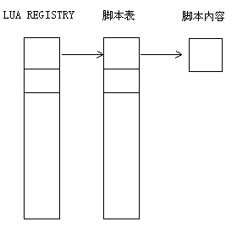
图2.1 脚本内容保存结构

图中，LUA REGISTRY即LUA中的注册表。该表中某一个元素指向一个脚本表。脚本表是一个保存了所有脚本内容的表，其每一个元素即为key为脚本文件名，value为脚本内容的pair。

参考LUA API：luaL_loadbuffer、lua_newtable、lua_settable。同时可参看ScriptHolder相关代码。

2、脚本对挂起操作的支持

脚本挂起指的是脚本代码在执行到某个操作时（一般是C里绑定进来的函数），导致脚本代码暂停执行，某段时间后恢复并从暂停点继续执行。
这种特性在实现时，和具体使用的脚本语言密切相关。具体到LUA，其实现包含内容有：coroutine、thread等。如何挂起一个LUA脚本及其实现细节这里不详细叙述。
LUA的脚本在执行时，其运行环境被绑定到一个lua_State里。而在游戏中，同一时刻可能会有大量的脚本同时运行（这并不是真正意义上的并行，其形式类似于OS上的多进程），一个脚本的挂起并不会阻碍其他脚本的运行。因此，脚本实例采用如下关系：

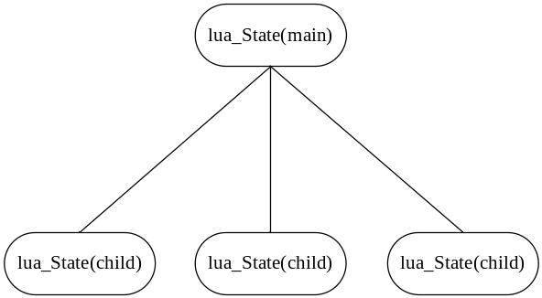
图2.2 各个状态的联系

系统中有一个主状态（lua_State），有若干个子状态。各个子状态通过lua_newthread由主状态创建。这样，子状态的挂起不会影响主状态，也不会影响其他子状态。同时，所有的状态共享同一个LUA全局表。
模块在启动时，将脚本表以及需要绑定的接口全部放置于主状态中。在模块运行期间，每一次外部模块请求运行一个脚本时，都将从主状态创建出一个子状态，用该子状态去运行请求的脚本。

参考LUA API：lua_newthread、lua_yield、lua_resume。参考例子程序Script和ScriptSys。

3、对脚本变量的支持

目前脚本模块中存在一种VariableList机制，其他模块通过VariableList可以方便地与脚本环境传递变量信息。
基于最小改动的前提，新脚本模块将保留VariableList机制，在实现上将建立脚本变量与脚本环境的沟通桥梁。即，程序中依然可以直接读写脚本变量，脚本中读写这些变量将采用显示接口完成。本质上，这些变量并不存在于LUA的运行环境中。
脚本变量与脚本运行实例（CScript*）的关系同目前脚本模块相同，即：
class CScript
{
lua_State *m_State;
VariableList *m_VarList;
};

注意，CScript并非真正拥有一个VariableList对象。其成员m_VarList只是一个指向可以被脚本访问的指针。脚本变量对象真正被保存于需要的模块，例如SHAPE、技能实例身上。

在脚本中，需要通过类似以下接口创建/设置/读取脚本变量（不同于LUA中的变量）：

localvar( "varName", VAR_NUM, initVal, arrayCount );
setvar( "varName", VAR_STRING, val, arrayIndex );
val = getvar( "varName", VAR_GUID, arrayIndex );

在实现以上脚本函数时，可以通过lua_State简接找到对应的VariableList并对其操作：

int luaCFunc_xxx( lua_State *L )
{
Script *script = State2Script( L );
VariableList *varList = script->GetVarList();
...
}

同样，CScript可以动态被替换掉VariableList，从而完成同目前技能模块对脚本变量的使用相同的行为：

void CScript::SetVarList( VariableList *varList )
{
m_VarList = varList;
}

三、模块结构

在模块结构方面，如下图所示：

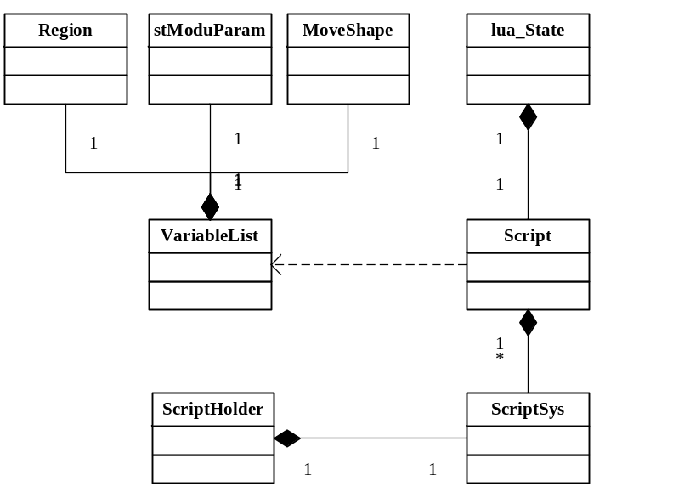
图3.1 脚本模块结构

其中：
ScriptHolder用于封装从LUA表中存取编译好的脚本内容；
ScriptSys负责大部分与外部模块交互的细节，提供外部模块易用接口，并维护LUA主状态；
Script代表一个脚本运行实例，每次外部模块请求ScriptSys运行一个脚本时，ScriptSys将分配一个Script对象来完成这个请求。Script关联了一个lua_State对象。
Script依赖一个VariableList对象，脚本中存取脚本变量的操作都将针对Script关联的VariableList。

